A KİTAPÇIĞI TEMEL BİLİMLER 18. SORU

18. İskelet kasında aktin ve miyozin filamentlerini bir arada tutan esnek protein molekülü aşağıdakilerden hangisidir?
A) Titin
B) Distroglikan
C) Sarkoglikan
D) Laminin
E) Distrofin
Bu konuda TUSDATA notlarının farklı yazdığını belirten çok sayıda mail aldık. Bu sebeple bu soruyu detaylıca irdelemek istedik.
Titin ile ilgili ders notumuzda yazan tüm bilgiler doğrudur ve Histoloji kitapları ile uyumludur. Şekillerde orjinal Histoloji texbooklarından alınmıştır.
Aşağıdaki ilk 2 görüntü Histoloji kitaplarından alınmıştır. Üçüncü referans bir Fizyoloji textbook’undan alınmıştır, oradaki bilgilerde Histoloji kaynakları ile uyumludur.
Ancak; soru Guyton Fizyoloji’den birebir sorulmuştur ve sorulduğu sayfanın görüntüsü 4 nolu resimdedir. Bu kaynakta titin proteininin ne olduğu, nereden nereye uzandığı ve nasıl bir yapısı olduğunun yanında ek olarak fonksiyonu yazmaktadır ve soruda bu son bilgi sorgulanmıştır.

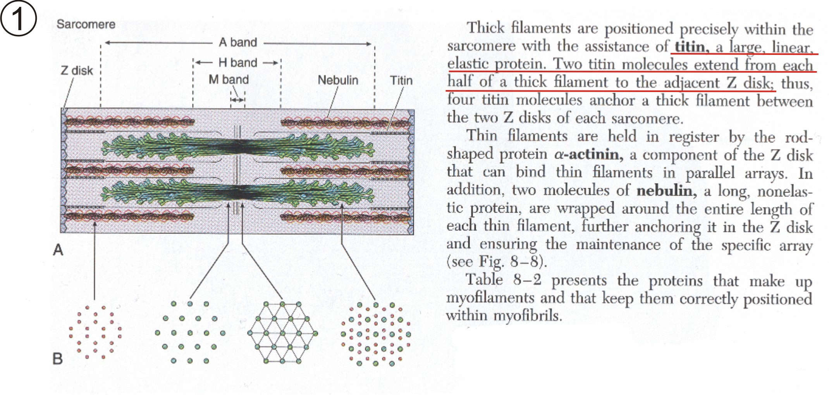
Color Textbook of HISTOLOGY
Second Edition , Sayfa 162

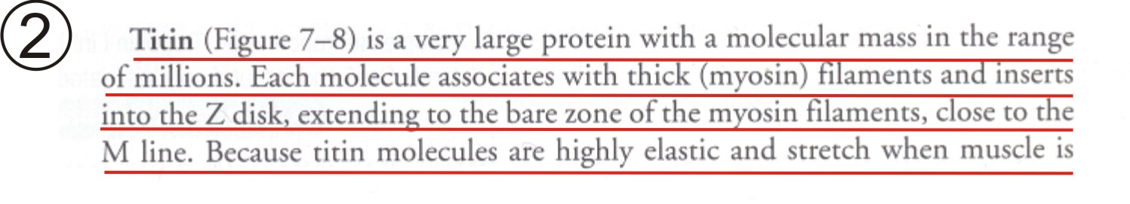
HISTOLOGY and CELL BIOLOGY
Abraham L. Kierszenbaum, MD, Phd, Sayfa 181

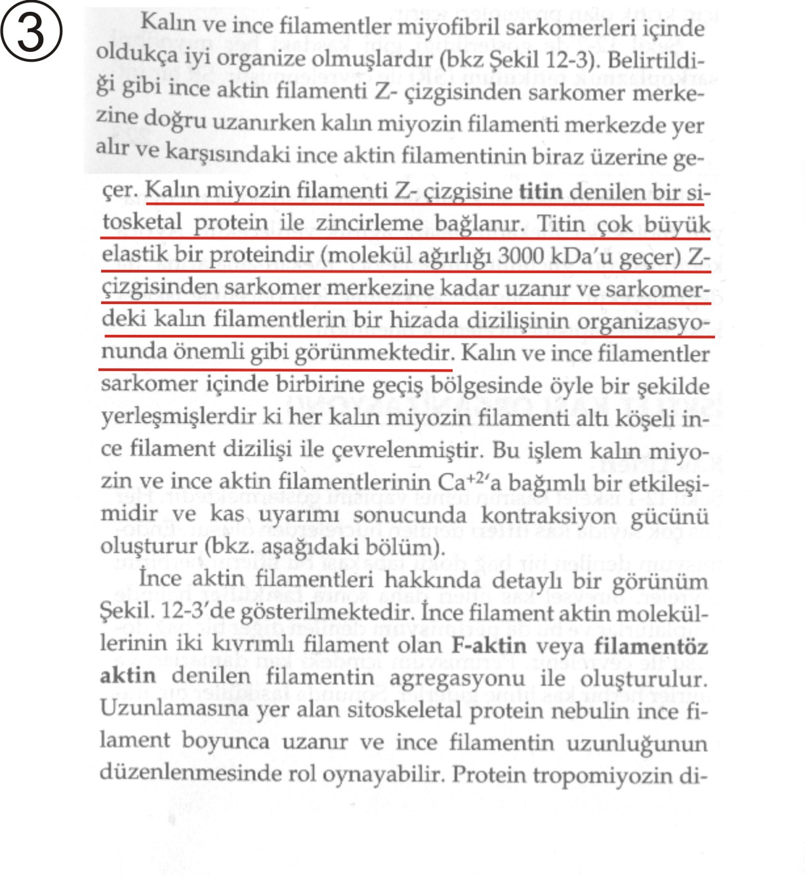
Türk Fizyolojik Bilimler Derneği
FİZYOLOJİ
Beşinci Baskı, 2008, Sayfa 224
Robert M. Berne

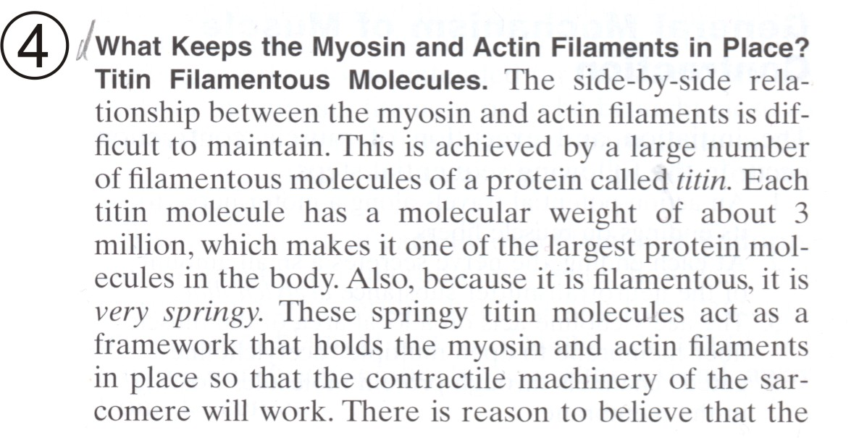
GUYTON & HALL
TEXTBOOK OF MEDICAL PHYSIOLOGY
ELEVENTH EDITION, Sayfa 73

